
Об утверждении регламента государственной услуги "Выдача разрешения на использование подземных вод питьевого качества для целей, не связанных с питьевым и хозяйственно-бытовым водоснабжением на территориях, где отсутствуют поверхностные водные объекты, но имеются достаточные запасы подземных вод питьевого качества"
Утративший силу
Постановление Акимата Атырауской области от 29 августа 2014 года № 274. Зарегистрировано Департаментом юстиции Атырауской области 22 сентября 2014 года № 2992. Утратило силу постановлением акимата Атырауской области от 07 августа 2015 года № 238
Примечание РЦПИ.
В тексте документа сохранена пунктуация и орфография оригинала.
Сноска. Утратило силу постановлением акимата Атырауской области от 07 августа 2015 года № 238 (вводится в действие по истечении десяти календарных дней после дня его первого официального опубликования).
В соответствии со статьями 27, 37 Закона Республики Казахстан от 23 января 2001 года "О местном государственном управлении и самоуправлении в Республике Казахстан", пунктом 3 статьи 16 Закона Республики Казахстан от 15 апреля 2013 года "О государственных услугах" акимат Атырауской области ПОСТАНОВЛЯЕТ:
1. Утвердить регламент государственной услуги "Выдача разрешения на использование подземных вод питьевого качества для целей, не связанных с питьевым и хозяйственно-бытовым водоснабжением на территориях, где отсутствуют поверхностные водные объекты, но имеются достаточные запасы подземных вод питьевого качества" согласно приложению к настоящему постановлению.
2. Контроль за исполнением настоящего постановления возложить на Дюсембаева Г.И. – первого заместителя акима Атырауской области.
3. Настоящее постановление вступает в силу со дня государственной регистрации в органах юстиции и вводится в действие по истечении десяти календарных дней после дня его первого официального опубликования.
Аким области | Б. Измухамбетов

Приложение к постановлению
акимата Атырауской области
от 29.08.2014 года № 274
Утвержден постановлением
акимата Атырауской области
от 29.08.2014 года № 274
Регламент государственной услуги Выдача разрешения на использование подземных вод питьевого качества для целей, не связанных с питьевым и хозяйственно-бытовым водоснабжением на территориях, где отсутствуют поверхностные водные объекты, но имеются достаточные запасы подземных вод питьевого качества"
1. Общие положения
1. Государственная услуга "Выдача разрешения на использование подземных вод питьевого качества для целей, не связанных с питьевым и хозяйственно-бытовым водоснабжением на территориях, где отсутствуют поверхностные водные объекты, но имеются достаточные запасы подземных вод питьевого качества" (далее – государственная услуга) оказывается местным исполнительным органом области - государственным учреждением "Управление природных ресурсов и регулирования природопользования Атырауской области" (далее - услугодатель), расположенного по адресу: город Атырау, улица Айтеке би, 77, контактный телефон 8(7122) 270887.
Прием заявлений и выдача результатов оказания государственной услуги осуществляется через канцелярию услугодателя.
2. Форма оказания государственной услуги: бумажная.
3. Результат оказания государственной услуги – разрешение на использование подземных вод питьевого качества для целей, не связанных с питьевым и хозяйственно-бытовым водоснабжением на территориях, где отсутствуют поверхностные водные объекты, но имеются достаточные запасы подземных вод питьевого качества, в бумажном виде за подписью уполномоченного должностного лица.
2. Описание порядка действий структурных подразделений (работников) услугодателя в процессе оказания государственной услуги
4. Основанием для начала процедуры (действия) по оказанию государственной услуги является заявление в произвольной форме на бумажном носителе.
5. Содержание каждой процедуры (действия), входящей в состав процесса оказания государственной услуги, длительность его выполнения:
1) работник канцелярии услугодателя принимает документы, производит анализ пакета документов на соответствие перечню, предусмотренному пункту 9 Стандарта государственной услуги "Выдача разрешения на использование подземных вод питьевого качества для целей, не связанных с питьевым и хозяйственно-бытовым водоснабжением на территориях, где отсутствуют поверхностные водные объекты, но имеются достаточные запасы подземных вод питьевого качества", утвержденного постановлением Правительства Республики Казахстан от 3 июня 2014 года № 607 "Об утверждении стандартов государственных услуг, оказываемых Министерством окружающей среды и водных ресурсов Республики Казахстан, внесении изменений и дополнений в некоторые решения Правительства Республики Казахстан и признании утратившими силу некоторых решений Правительства Республики Казахстан" (далее – Стандарт), если документы соответствуют указанным требованиям, то на его копию ставит отметку с подтверждением регистрации в канцелярии с указанием даты и времени приема пакета документов и передает руководителю услугодателя для резолюции (в течении 15 (пятнадцати) минут);
2) руководитель услугодателя ознакамливается с поступившими документами и отправляет специалисту на исполнение (в течении 30 (тридцати) минут);
3) специалист рассматривает поступившие документы, готовит результат государственной услуги и направляет на подпись руководителю (в течении 30 (тридцать) календарных дней);
4) руководитель услугодателя подписывает результат государственной услуги и направляет в канцелярию (в течении 30 (тридцати) минут);
5) работник канцелярии регистрирует и выдает услугополучателю результат государственной услуги нарочно (в течении 15 (пятнадцати) минут).
3. Описание порядка взаимодействия структурных подразделений (работников) услугодателя в процессе оказания государственной услуги
6. Перечень структурных подразделений (работников) услугодателя, которые участвуют в процессе оказания государственной услуги:
1) работник канцелярии;
2) руководитель;
3) специалист.
7. Описание последовательности процедур (действий) между структурными подразделениями (работниками) с указанием длительности каждой процедуры (действия) приведено в приложении 1 и справочник бизнес-процессов оказания государственной услуги "Выдача разрешения на использование подземных вод питьевого качества для целей, не связанных с питьевым и хозяйственно-бытовым водоснабжением на территориях, где отсутствуют поверхностные водные объекты, но имеются достаточные запасы подземных вод питьевого качества" в приложении 2 к настоящему Регламенту.
Приложение 1 к регламенту
государственной услуги "Выдача
разрешения на использование вод
питьевого качества для целей,
не связанных с питьевым и
хозяйственно-бытовым водоснабжением
на территориях, где отсутствуют
поверхностные водные объекты,
но имеются достаточные запасы
подземных вод питьевого качества"
Описание последовательности процедур (действий) между структурными подразделениями (работниками) с указанием длительности каждой процедуры (действия)

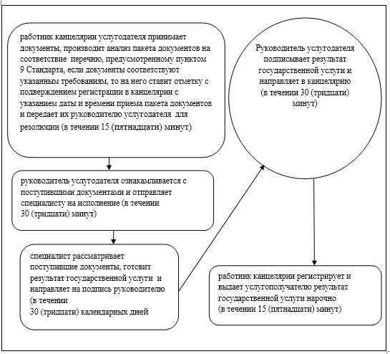

Приложение 2 к регламенту
государственной услуги "Выдача
разрешения на использование вод
питьевого качества для целей,
не связанных с питьевым и
хозяйственно-бытовым водоснабжением
на территориях, где отсутствуют
поверхностные водные объекты,
но имеются достаточные запасы
подземных вод питьевого качества"
Справочник бизнес-процессов оказания государственной услуги "Выдача разрешения на использование подземных вод питьевого качества для целей, не связанных с питьевым и хозяйственно-бытовым водоснабжением на территориях, где отсутствуют поверхностные водные объекты, но имеются достаточные запасы подземных вод питьевого качества"

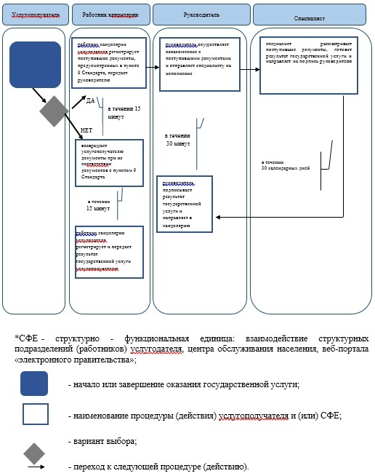

© 2012. РГП на ПХВ «Институт законодательства и правовой информации Республики Казахстан» Министерства юстиции Республики Казахстан

